布鲁泰克PROTEC洗片机(COMPACT2-NDT）

（共计五页）
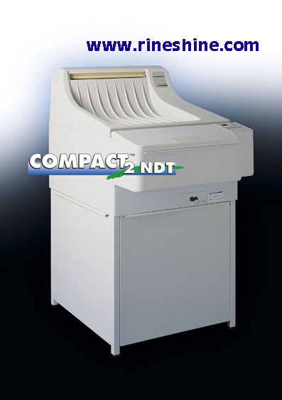

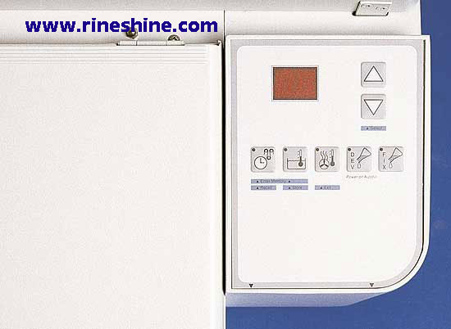

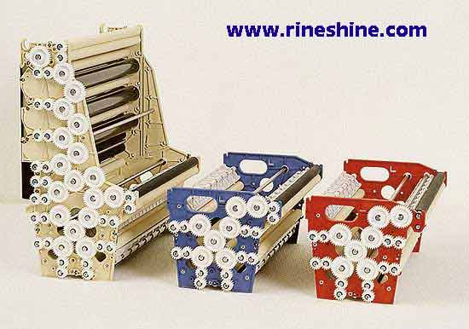

布鲁泰克PROTEC洗片机(COMPACT2-NDT)简介

顶尖质量 经验造就实力：精心制作和筛选各洗片机部件及配件确保了机器的最高可靠性和精确性。

1．德国布鲁泰克洗片机是全自动运作的冲片机。精确的辊轴传送系统可以冲洗单张片和卷筒片。胶片经X光机曝光后，在暗室中送入洗片机，便启动了胶片探测装置。胶片被自动传送入机器，完成显影，定影，水洗，烘干四个步骤。

2主体结构：红外感应器、显影辊排、定影辊排、水洗/烘干辊排、传动电机、烘干系统、药液循环系统、药液补充装置、主控程序电路板，显示面板组成。

3操作面板可以个性化设置：运行时间，冲片温度，烘干温度和补液量。面板数字显示，所有设置参数可以从操作面板读取及洗片时间倒计时的显示功能。

4、适用于冲洗最宽45厘米宽度的所有标准型胶片，高冲片量保障了工作效率。

5、高效经济效益，低能消耗费用。待机备用状态的功能降低了水电的消耗。4只红外传感器自动测量入片面积可以根据冲片量智能地、经济地补充药液并可以个性化设置补液量，即节省药液又得到高质量影像。

6、药液槽所使用的材料具有对强酸、强碱的防腐功能。精密辊排保证胶片传送并便于日常清洁。

7、特殊的辊轴组合和电子温度调控保障热风烘干胶片。温度控制装置应具有较高的稳定性，药液与烘干温度的控制精度为±2℃。

8、胶片传动结构及滚轴所使用的材料避免了对胶片传动过程产生卷片和划伤胶片现象。

9、在开机准备阶段时可自动注满水洗箱缸。可设置5种不同冲片程序。具有声音和视觉效果的控制设备使操作更舒适、更安全。防结晶和抗氧化程序，药液连续不断的循环，防止药液老化延长使用时间，并可得到高质量的影像图像。

10药液循环系统保持了药液温度的恒定。药液补充装置保证了洗片过程中的药液始终保持一定的新鲜度。

11、可改造明室取片，提高了舒适度，多种不同可能性可供选择。

12、工作环境条件：室温15~28度（室温不能超过所设置的缸温）湿度40~70％

布鲁泰克PROTEC洗片机(COMPACT2-NDT)配置清单

序号 | 产品描述 | 系统功能及配置 | 数量
1 | COMPACT 2 NDT主机 | 包括：主机体、机盖、进出片配套 | 壹套
2 | 显影辊排 | 红色 | 壹套
3 | 定影辊排 | 蓝色 | 壹套
4 | 水洗/烘干辊排 | 米黄色 | 壹套
5 | 操作手册 | 英文 | 壹套
6 | 装箱单 | 英文 | 壹张
7 | 入水管 | 灰色 | 壹根
8 | 显影管 | 红色 | 壹根
9 | 定影管 | 蓝色 | 壹根
10 | 补液管 | 红色/蓝色 | 壹根
11 | 补液桶 | 显影/定影 各25L | 两套
12 | COMPACT 2 NDT主机机柜 | 灰白色 | 壹套
13 | 排液阀 | 褐色 | 壹个
14 | 管路卡环 | 灰色 | 壹个
15 | 溢水管 | 网状透明 | 壹根
16 | 卡片（大） | 黑色 | 壹个
17 | 海绵轴 | 米色 | 壹根
18 | 32齿圆孔齿轮 | 白色 | 壹个
19 | 32齿D孔齿轮 | 白色 | 壹个
20 | 16齿D孔齿轮 | 白色 | 壹个
21 | 保险管 |  | 壹个
22 | 卡片（小） | 黑色 | 壹个
23 | 内六角扳手 | 钢制 | 壹个
24 | 斜齿轮 | 黑色 | 壹个
25 | 喉箍 | 灰色 | 壹个
布鲁泰克PROTEC洗片机(COMPACT2-NDT)技术参数

用途 | 用于工业无损检测
资格认证 | CE / EC / IOS9001 / IOS13485 / TUV / SFDA
胶片类型 | 适合单张片和卷筒片
胶片厚度 | 最薄0.1mm 最厚：0.18mm
胶片尺寸 | 最小10x10cm（4x4"）最大43cm x ∞（17"x ∞）
入片速度 | 76cm-16cm/分钟
处理时间 | 2-10 分钟(0.1分钟步进)
胶片尺寸（长x 宽）：35.6x43cm（14"x17"） 25-50 张/小时（处理时间10-5分钟）
胶片尺寸（长x 宽）：8x35.6cm（3"x14"） 100-200张/小时（处理时间10-5分钟）
缸槽体积 | 显影12.5L定影12L水槽13L
显影时间 | 28秒-142秒
显影温度 | 26-40℃
烘干温度 | 35-70℃
入片规格 | 最小入片7cm 最大入片46cm长度无限
洗片程序 | 内存5种程序
补液时间/速率 | 自动(手动可调)
补液容器 | 25L
胶片探测 | 4组微型探测器
数码显示 | 显影温度（摄氏或华氏供选），显影补液控制，处理时间，错误信息,胶片计数
水用量 | 标准模式： 1.9L/分钟，处理过程中  节水模式： 0.09L/分钟，处理过程中  待机模式： 0.01L/分钟
机器结构 | 药槽水槽一体成型
溢液保护 | 水平探测器
电源 | 200-240V 10-15A ;50-60Hz
设备尺寸 | 90x68x127cm
占地空间 | 0．67㎡
重量 | 77 kg
耗电量 | 耗电2.4KWh(待机0.2KWh)
噪音 | 50dB
抗氧化 | 自动(手动可调)
防结晶 | 自动(手动可调)
水连接 | 3/4"；2—10Pa
其它 | 药缸自动补液功能

